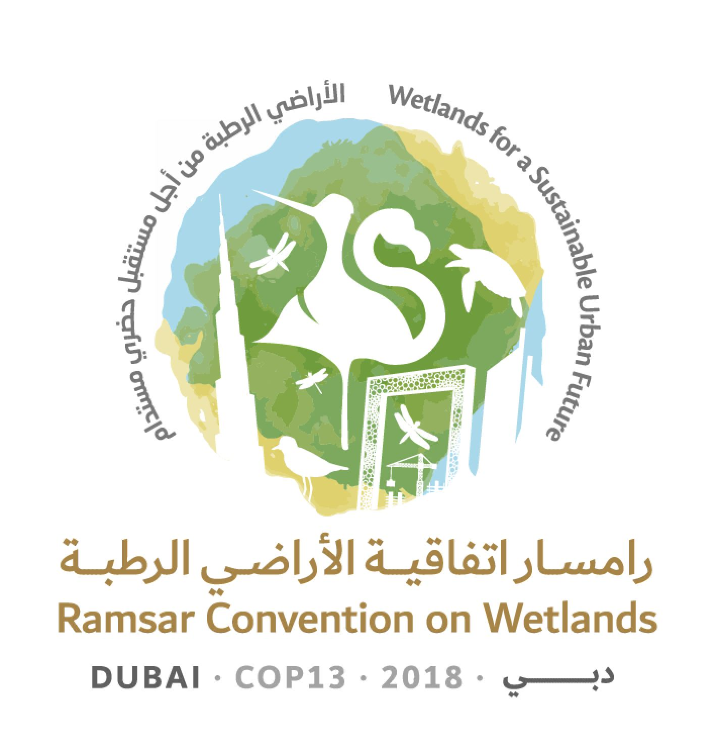
13ª Reunión de la Conferencia de las Partes Contratantes

en la Convención de Ramsar sobre los Humedales

“Humedales para un futuro urbano sostenible”

Dubái, Emiratos Árabes Unidos,

21 a 29 de octubre de 2018

Ramsar COP13 Doc.18.6

Proyecto de resolución sobre el examen del Cuarto Plan Estratégico de la Convención de Ramsar

1. RECORDANDO que, mediante la adopción de la Resolución XII.2, El Plan Estratégico de Ramsar para 2016-2024, en su 12ª reunión (Punta del Este, 2015), la Conferencia de las Partes Contratantes aprobó el Plan Estratégico para 2016-2024 como “la base para la aplicación de la Convención durante ese período”;

2. RECORDANDO ADEMÁS que, mediante la Resolución XII.2, la Conferencia de las Partes decidió realizar “un examen del Cuarto Plan Estratégico en la COP14 y establecer las modalidades y el alcance de dicho examen en la COP13, teniendo en cuenta, entre otras cosas, los resultados de las discusiones sobre la agenda para el desarrollo sostenible y los objetivos de desarrollo sostenible después de 2015, el trabajo de la IPBES y las necesidades de coordinación en relación con el examen del Plan Estratégico para la Diversidad Biológica 2011-2020”, y encargó a la Secretaría que facilitase la ejecución de esta tarea;

3. TOMANDO NOTA de que el examen del Cuarto Plan Estratégico de Ramsar coincide con el 50º aniversario de la Convención de Ramsar sobre los Humedales, lo que representa una oportunidad para destacar los principales logros en la aplicación de la Convención;

4. RECONOCIENDO que la Agenda 2030 para el Desarrollo Sostenible incluye Objetivos de Desarrollo Sostenible (ODS) pertinentes para la labor de la Convención, tales como el ODS 6: “Garantizar la disponibilidad de agua y su gestión sostenible y el saneamiento para todos”; y la Meta 6.6: “De aquí a 2020, proteger y restablecer los ecosistemas relacionados con el agua, incluidos los bosques, las montañas, los humedales, los ríos, los acuíferos y los lagos”;

5. TOMANDO NOTA de que otros ODS pertinentes para la Convención son el ODS 1 “Poner fin a la pobreza en todas sus formas en todo el mundo”, el ODS 2 “Poner fin al hambre, lograr la seguridad alimentaria y la mejora de la nutrición y promover la agricultura sostenible”, el ODS 5 “Lograr la igualdad entre los géneros y empoderar a todas las mujeres y las niñas”, el ODS 11 “Lograr que las ciudades y los asentamientos humanos sean inclusivos, seguros, resilientes y sostenibles”, el ODS 13 “Adoptar medidas urgentes para combatir el cambio climático y sus efectos”, el ODS 14 “Conservar y utilizar en forma sostenible los océanos, los mares y los recursos marinos para el desarrollo sostenible” y el ODS 15 “Gestionar sosteniblemente los bosques, luchar contra la desertificación, detener e invertir la degradación de las tierras y detener la pérdida de biodiversidad”;

6. RECORDANDO la Decisión III/21 adoptada por la Conferencia de las Partes en el Convenio sobre la Diversidad Biológica (CDB), sobre la Relación del Convenio con la Comisión sobre el Desarrollo Sostenible y los convenios relacionados con la diversidad biológica, otros acuerdos internacionales, instituciones y procesos pertinentes, y el papel de la Convención de Ramsar sobre los Humedales como asociado principal en la aplicación de actividades relacionadas con los humedales en el ámbito del CDB, y RECONOCIENDO que la aplicación del Plan Estratégico de Ramsar para 2016-2024 representa una importante contribución hacia el logro de las Metas de Aichi para la Diversidad Biológica del Plan Estratégico para la Diversidad Biológica 2011-2020;

7. RECONOCIENDO que los informes nacionales de las Partes Contratantes brindan la oportunidad de informar sobre los avances realizados y las dificultades encontradas en materia de aplicación;

8. EXPRESANDO SU AGRADECIMIENTO a todas las Partes Contratantes que presentaron sus informes nacionales a la 13ª reunión de la Conferencia de las Partes Contratantes (COP13) y a todas las Partes Contratantes que presentaron a la Secretaría sus metas nacionales y regionales cuantificables y con plazos precisos, en consonancia con las metas establecidas en el Plan Estratégico;

9. TOMANDO NOTA de los progresos realizados en la aplicación del Plan Estratégico de Ramsar para 2016-2024 y su contribución al logro de las Metas de Aichi para la Diversidad Biológica en base a la información contenida en los informes nacionales a la COP13;

10. OBSERVANDO la contribución de la Convención a la labor de la Plataforma Intergubernamental Científico-Normativa sobre Diversidad Biológica y Servicios de los Ecosistemas (IPBES), especialmente a la evaluación regional y mundial de la biodiversidad y los servicios de los ecosistemas; y

11. AGRADECIENDO el apoyo brindado por las iniciativas regionales de Ramsar, las organizaciones intergubernamentales, las Organizaciones Internacionales Asociadas y las organizaciones no gubernamentales a las Partes Contratantes en la aplicación del Plan Estratégico; y

12. TOMANDO NOTA de que el examen del Cuarto Plan Estratégico de Ramsar representa una oportunidad para examinar el Programa de comunicación, fomento de capacidad, educación, concienciación y participación (CECoP) y puede servir de base para el desarrollo de opciones para un nuevo enfoque de asesoramiento y apoyo a las actividades de CECoP en la Convención, como se establece en el párrafo 9 de la Resolución XII.9, para su consideración en la COP14;

LA CONFERENCIA DE LAS PARTES CONTRATANTES

Respecto al examen del Cuarto Plan Estratégico de Ramsar para 2016-2024

13. INSTA a las Partes Contratantes a realizar un seguimiento continuo de los avances en la aplicación del Plan Estratégico y a seguir comunicando estos avances, así como cualquier dificultad en la aplicación del Plan Estratégico, en sus informes nacionales y a sus representantes regionales en el Comité Permanente; y PIDE al Comité Permanente que, en sus reuniones periódicas y en base a la información aportada en las reuniones de la Conferencia de las Partes Contratantes, evalúe los avances y las posibles dificultades en la aplicación del Plan Estratégico;

14. RECONOCE que varias Partes Contratantes han establecido metas de biodiversidad y planes de acción nacionales en consonancia con las Metas de Aichi para la Diversidad Biológica; y ALIENTA a estas Partes Contratantes, según proceda, a que armonicen la aplicación nacional del Plan Estratégico de Ramsar con la aplicación de sus propias estrategias y planes de acción nacionales sobre biodiversidad (EPANB) y también con los planes e informes nacionales en el contexto de la Agenda 2030 para el Desarrollo Sostenible y los Objetivos de Desarrollo Sostenible;

15. ALIENTA a los Coordinadores Nacionales de las Partes Contratantes a que involucren a sus contrapartes responsables de la actualización de sus EPANDB para que tengan en cuenta, cuando proceda, los indicadores para el Plan Estratégico de Ramsar para 2016-2024 y velen por que estos indicadores se tengan en cuenta, según corresponda en el proceso de los Objetivos de Desarrollo Sostenible;

16. ALIENTA a las Partes a asignar en sus presupuestos nacionales recursos financieros para la aplicación del cuarto Plan Estratégico de la Convención durante el período 2019-2021 y a informar sobre la aplicación en sus informes nacionales a la 14ª reunión de la Conferencia de las Partes (COP14);

17. APRUEBA el alcance y las modalidades del examen del Cuarto Plan Estratégico según figuran en el Anexo 1 de la presente resolución; y

18. PIDE al Comité Permanente que establezca en su 56ª reunión un Grupo de Trabajo sobre el Plan Estratégico para llevar a cabo el examen del Cuarto Plan Estratégico; el grupo de trabajo incluirá la representación de todas las regiones; el Grupo de Examen Científico y Técnico prestará asesoramiento según proceda; el grupo de trabajo informará sobre la preparación y el progreso del examen en cada reunión del Comité Permanente, y de conformidad con las modalidades indicadas en el Anexo 1;

Respecto al Programa de la Convención de Ramsar sobre comunicación, fomento de capacidad, educación, concienciación y participación (CECoP)

19. INSTA a todas las Partes Contratantes, e INVITA a otros gobiernos, OIA, otras organizaciones y asociados en la ejecución a que apliquen el Programa de comunicación, fomento de capacidad, educación, concienciación y participación de la Convención de Ramsar (CECoP) para 2016-2024 (Resolución XII.9);

20. PIDE al Grupo de supervisión de las actividades de CECoP que continúe vigilando las cuestiones de CECoP a escala nacional dentro de la Convención y el progreso de la aplicación del Programa de CECoP, y que asesore al Comité Permanente y a la Secretaría sobre las prioridades de trabajo de CECoP a escalas nacional, regional e internacional;

21. PIDE ADEMÁS al Grupo de supervisión de las actividades de CECoP que recomiende al Comité Permanente en su 57ª reunión un nuevo enfoque para apoyar la aplicación de las actividades de CECoP, teniendo en cuenta el trabajo ya realizado por el Grupo de supervisión de las actividades de CECoP y por el Grupo de trabajo sobre la aplicación de la CECoP antes de la COP13;

22. ENCARGA al Grupo de supervisión de las actividades de CECoP que examine la aplicación del Programa de, coordine sus esfuerzos con el Grupo de trabajo sobre el Plan Estratégico e informe sobre sus resultados a la 58ª reunión del Comité Permanente (SC58); ENCARGA ADEMÁS al Comité Permanente que en su reunión SC58, continúe deliberando sobre esta cuestión, para que la COP14 tome una decisión;

23. PIDE a la Secretaría que refuerce su apoyo para la aplicación del Programa de CECoP mediante la asignación de personal suficiente para este fin, a reserva de la disponibilidad de fondos; y

24. INVITA a las Partes, otros gobiernos, instituciones financieras y otros asociados en la ejecución que estén en condiciones de hacerlo a que pongan recursos a disposición para la aplicación del Programa de CECoP.

Anexo 1

Examen del Cuarto Plan Estratégico de Ramsar: Alcance y modalidades

1. En su 12ª reunión (Punta del Este, 2015), a través de la Resolución XII.2, la Conferencia de las Partes aprobó el Plan Estratégico de Ramsar para 2016-2024, incluida la Misión de la Convención de Ramsar sobre los Humedales y su Visión para 2024. Comprende 17 Metas, agrupadas bajo tres Objetivos Estratégicos y un Objetivo Operativo que los apoya.

2. El Plan Estratégico prevé lo siguiente:
Llevar a cabo un examen del Cuarto Plan Estratégico en la COP14 y establecer las modalidades y el alcance de dicho examen en la COP13, teniendo en cuenta, entre otras cosas, los resultados de las discusiones sobre la agenda para el desarrollo sostenible y los objetivos de desarrollo sostenible después de 2015, el trabajo de la IPBES y las necesidades de coordinación en relación con el examen del Plan Estratégico para la Diversidad Biológica 2011-2020.

3. El Plan Estratégico de Ramsar para 2016-2024 es compatible con el Plan Estratégico para la Diversidad Biológica 2011-2020, las Metas de Aichi para la Diversidad Biológica y los Objetivos de Desarrollo sostenible.

Alcance del examen

4. El Cuarto Plan Estratégico abarca un período de nueve años, es decir, tres trienios entre reuniones de la Conferencia de las Partes. Finaliza en 2024, año de celebración de la COP15. Sin embargo, dado que el examen tendrá lugar en la 14ª reunión de las Partes Contratantes (COP14), con arreglo a la Resolución XII.2, se trata de un examen de mitad de período, que se centrará en evaluar la aplicación del Plan Estratégico desde 2016 hasta 2021 y en señalar posibles modificaciones necesarias en la COP14. Estas modificaciones al plan abarcarían el período restante, desde 2022 hasta 2024.

5. En el momento de la aprobación del Cuarto Plan Estratégico, la Conferencia de las Partes estableció indicadores, que en consecuencia deberían ser utilizados como la base para determinar la consecución de los Objetivos y las Metas del Plan.

6. No obstante, el examen también debería tener en cuenta las sugerencias del grupo de expertos que se reunió en septiembre de 2015, así como la evolución de los acontecimientos en la agenda ambiental mundial.

7. El proceso de examen también debería proporcionar una base para la preparación de un quinto Plan Estratégico, que sería evaluado en la 15ª reunión de la Conferencia de las Partes.

Modalidad

8. Se solicita a las Partes Contratantes y a la Secretaría que evalúen sus esfuerzos en relación con la aplicación del Cuarto Plan Estratégico de Ramsar para 2016-2024 y presenten los resultados de su evaluación al Grupo de Trabajo sobre el Plan Estratégico del Comité Permanente según un formato proporcionado por el Grupo de Trabajo.

9. El Grupo de Trabajo sobre el Plan Estratégico establecido por el Comité Permanente deberá:

a) examinar para la reunión SC59 los progresos realizados hasta 2021 en la aplicación del Cuarto Plan Estratégico de Ramsar para 2016-2024 en relación con los indicadores adoptados, teniendo en cuenta:
i) las contribuciones de las Partes Contratantes;
ii) la Agenda 2030 para el Desarrollo Sostenible y sus Objetivos y Metas de Desarrollo Sostenible;
iii) cualquier posible documento que sustituya al Plan Estratégico para la Diversidad Biológica 2011-2020 y a las Metas de Aichi;
iv) las mejoras propuestas para los indicadores por el grupo de expertos que se reunió en septiembre de 2015; y
v) la evolución en los foros de otros acuerdos multilaterales sobre el medio ambiente (por ejemplo, la Convención sobre la conservación de las especies migratorias de animales silvestres, el Acuerdo sobre la Conservación de las Aves Migratorias Euroasiáticas) y otros foros pertinentes;

b) identificar las posibles mejoras aplicables al Cuarto Plan Estratégico de Ramsar y sus metas e indicadores, para que se examinen en la COP14;

c) sobre la base del examen, identificar elementos que puedan contribuir a la preparación de un nuevo plan estratégico para el período posterior a 2024, con su plan de acción e indicadores correspondientes para medir los avances;

d) informar periódicamente sobre sus avances al Comité Permanente.

10. El Comité Permanente deberá:

a) establecer un calendario para las tareas del Grupo de Trabajo sobre el Plan Estratégico, supervisar sus progresos y aportar orientaciones según sea necesario;

b) preparar un informe sobre los avances en la aplicación del Cuarto Plan Estratégico, junto con las posibles mejoras propuestas para el Plan, y los elementos básicos para la preparación de una propuesta de marco para el Quinto Plan Estratégico para el período posterior a 2024, indicando los elementos clave, para que sean examinados en la COP14.

11. La Secretaría contratará a un consultor adecuado para que ayude en esta labor, incluido el trabajo del Comité Permanente y el Grupo de Trabajo sobre el Plan Estratégico.

Calendario orientativo

12. El Cuadro 1 que se presenta a continuación contiene un calendario orientativo para las principales actividades que hay que realizar para la evaluación de mitad de período del Cuarto Plan Estratégico de Ramsar.

Cuadro 1. Calendario orientativo de las principales actividades para la evaluación de mitad de período del Cuarto Plan Estratégico de Ramsar para 2016-2024 (el calendario final dependerá de las fechas finales de la COP14)
Fecha | Actividad
COP13, octubre de 2018 | Creación de un grupo de trabajo del Comité Permanente para llevar a cabo el examen del Cuarto Plan Estratégico de Ramsar
Noviembre de 2018 | Reunión presencial del grupo de trabajo para debatir sobre el proceso y la estrategia de planificación
Abril de 2019 | Presentación por escrito de las opiniones de las Partes Contratantes y los interesados en respuesta a una notificación, e informe mundial sobre la aplicación de la Convención proporcionado a la COP13 por la Secretaría.
SC57, junio/julio de 2019 | Evaluación de los avances por el Comité Permanente
 | Aprobación del modelo de informe nacional para la COP14
Agosto de 2019 | Publicación del modelo de informe nacional para la COP14
Noviembre de 2019 | Reunión virtual del grupo de trabajo para evaluar los avances
Mayo de 2020 | Publicación de las aportaciones realizadas por la Perspectiva Mundial sobre la Diversidad Biológica-5 y de las evaluaciones regionales y mundiales de la IPBES
SC58, junio/julio de 2020 | Documento de debate para la reunión SC58 redactado por el Grupo de Trabajo
Septiembre de 2020 | Presentación de los informes nacionales para la COP14
Octubre/noviembre de 2020 | Evaluación por la Secretaría de los informes nacionales para la COP14
Octubre de 2020 | Reunión presencial del grupo de trabajo para redactar el documento definitivo que se presentará a la reunión SC59
SC59, enero de 2021 | Informe y recomendación de modificaciones al Plan Estratégico de Ramsar para 2016-2024 para su examen por la COP14

Presupuesto orientativo

13. En su 54ª reunión, el Comité Permanente autorizó el uso de CHF 44,000 en 2018 para llevar a cabo las siguientes actividades de examen:

- Reunión del Grupo de Trabajo sobre el Plan Estratégico en Gland. Gastos de desplazamiento para seis miembros, uno de cada región de Ramsar que puede optar a financiación (se calcula una reunión, el grupo de trabajo decidirá si es necesario realizar reuniones adicionales);

- Consultoría para apoyar al Comité Permanente y al grupo de trabajo.

Decisión SC54-26; véase el Informe y decisiones de la 54ª reunión del Comité Permanente, Anexo 5, Informe del Subgrupo de Finanzas

